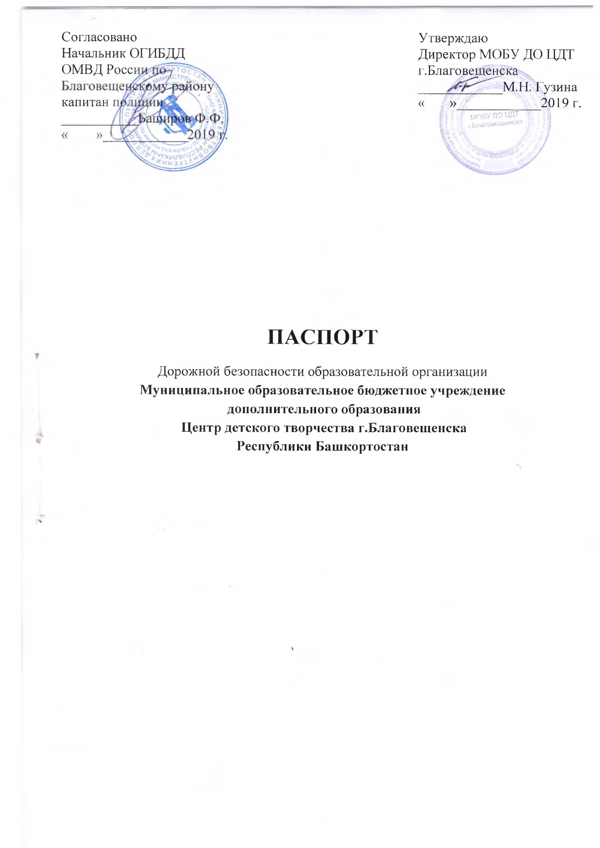

Общие сведения
Наименование учреждения : Муниципальное образовательное бюджетное учреждение дополнительного образования Центр детского творчества г.Благовещенска Республики Башкортостан (МОБУ ДО ЦДТ г.Благовещенска)

Тип учреждения: организация дополнительного образования

Учредитель: Администрация муниципального района Благовещенский район Республики Башкортостан

Организационно-правовая форма: муниципальное бюджетное учреждение

Местоположение, особенности расположения: 453434, Республика Башкортостан, г.Благовещенск, ул. Социалистическая 16 А
Учреждение находится в 100 метрах от остановки маршрута №75

Ф.И.О. руководителя: Гузина Майя Наильевна

Наличие сайта учреждения: http//cdtblag.at.ua

Контактная информация: 8 (34766) 22373
Dom_pionerov@mail.ru

Ответственные работники муниципального органа образования: главный специалист по обеспечению безопасности жизнедеятельности Сушенцов Александр Григорьевич тел. 8(34766)32099
Ответственные от Госавтоинспекции: инспектор по пропаганде БДД ГИБДД ОМВД России по Благовещенскому району лейтенант полиции Бикчантаев Эльмир Радикович тел. 8934766) 21290
Ответственный работник за мероприятия по профилактике детского травматизма: заместитель директора по УВР Плотникова Наталья Владимировна
Руководитель или ответственный работник дорожно-эксплуатационной организации, осуществляющей содержание улично-дорожной сети : директор МБУ «Управление по содержанию и благоустройству» Завгородний С.В. тел.8(34766) 26350
Руководитель или ответственный работник дорожно-эксплуатационной организации, осуществляющей содержание технических средств организации дорожного движения (ТСОДД) : директор Благовещенской ДРСУ филиала АО «Башкиравтодор» Валеев Д.Ф. тел. 8(34766)21993
Количество обучающихся : 3849 человек
Наличие уголка по БДД – фойе, 1 этаж
Наличие класса по БДД-нет
Наличие автогородка по БДД- нет
Наличие автобуса в образовательной организации- нет
Владелец автобуса –нет
Время занятий в образовательной организации:
1 смена: 8.00 часов -12.00 часов
2 смена: 14.00 часов – 20.00 часов
Телефоны оперативных служб:
МЧС-01, 8(34766) 22919
Полиция -02
Скорая помощь-03, 8(34766)33377
ЕДДС-112

Содержание
- Планы схемы образовательной организации:
-Район расположения образовательной организации, пути движения обучающихся;
-Схема организации дорожного движения в непосредственной близости от образовательной организации с размещением соответствующих технических средств организации дорожного движения, маршрутов движения детей и расположения парковочных мест;
- Пути движения транспортных средств к местам разгрузки/погрузки и рекомендуемые безопасные пути передвижения детей по территории образовательной организации.
2. Система работы МОБУ ДО ЦДТ г.Благовещенска по профилактике детского дорожного травматизма

Система работы МОБУ ДО ЦДТ г.Благовещенска
по профилактике детского дорожного травматизма
Сохранение жизни и здоровья юных участников дорожного движения имеет социальные, психологические, правовые, нравственные, эстетические и педагогические аспекты. Профилактика травматизма детей возможна не только при условии их специальной подготовленности к безопасной жизнедеятельности в транспортной среде, но и формированию у них высокого уровня транспортной культуры. Для улучшения положения на дорогах необходима пропаганда ПДД в учебных заведениях.
Вопрос изучения правил дорожного движения и привитие навыков безопасного поведения детям на улицах и дорогах является одним из основных направлений в деятельности педагогического коллектива, который ведет работу по обучению обучающихся правилам дорожного движения.
Цели и задачи мероприятий по предупреждению детского дорожного травматизма
- Сохранение жизни и здоровья обучающихся
- Создание необходимых условий для обеспечения непрерывного воспитательного процесса в области БДД.
- Обучение основам транспортной культуры
- Привлечение внимания общественности к проблеме безопасности на дороге.
Направление деятельности
- Тематические классные часы
- Лекции, познавательные игры, квесты
- Конкурсы рисунков, плакатов, стихотворений
- Совместная работы с ОГИБДД
Ожидаемый результат
- Совершенствование профилактической работы по предупреждению детского дорожного травматизма
- Предотвращение детского дорожного травматизма
- Сформированность навыков правильного поведения обучающихся как участников дорожного движения.

План мероприятий
МОБУ ДО ЦДТ г.Благовещенска
по предупреждению детского дорожно-транспортного травматизма
№ | Вид деятельности | сроки | ответственные
1 | Организация совместной работы ОУ и ОГИБДД по предупреждению детского дорожно-транспортного травматизма | Весь период | Зам.директора по УВР Плотникова Н.В.
2 | Оформление стенда «Безопасная дорога детства» | Август-сентябрь | Художник Чикурова Л.Н.
3 | Проведение практических занятий по ПДД | Весь период | Педагоги дополнительного образования
4 | Проведение инструктажей с обучающимися по безопасности дорожного движения | сентябрь | Педагоги дополнительного образования
5 | Проведение марафона «Красный, желтый, зеленый» | Октябрь | Педагоги дополнительного образования
6 | Выпуск листовок, буклетов по ПДД | Весь период | Педагоги дополнительного образования
7 | Подготовка команды КВН к участию в республиканском конкурсе КВН «Безопасная дорога детства» | Январь-март | Педагоги дополнительного образования
8 | Выступление на родительских собраниях | Весь период | Педагоги дополнительного образования
9 | Подготовка команды для участия в республиканском конкурсе отрядов ЮИД «Безопасное колесо» | Апрель-май | Педагоги дополнительного образования
10 | Проведений занятий «Азбука дорожной науки» с использованием мультимедийной учебно-методической программы | весь период | Педагоги дополнительного образования
11 | Организация встреч сотрудников ОГИБДД с детьми, родителями педагогами | по плану | Зам.директора по УВР Плотникова Н.В.
12 | Размещение на сайте учреждения информации для родителей о безопасных маршрутах движения детей | сентябрь | зам.директора по НМиИР Сергеева Е.Е.
13 | Проведение Дня БДД в Центре дневного пребывания «Город солнца» | июнь | начальник ЦДП

